ГБПОУ ЗКНО

Специальность: 09.02.07  
Информационные системы и программирование

По дисциплине:

«МДК 04.04 интеллектуальные системы и технологии»

Выполнили:

Киселев Григорий

Копунов Артемий

Москва

04.02.2022г.

Устанавливаю Pygame на компьютер c помощью этого видеоролика https://www.youtube.com/watch?v=np7vOHVtvL4

Сначала устанавливаю Python на компьютер (Это нужно для использования питона в командной строке)

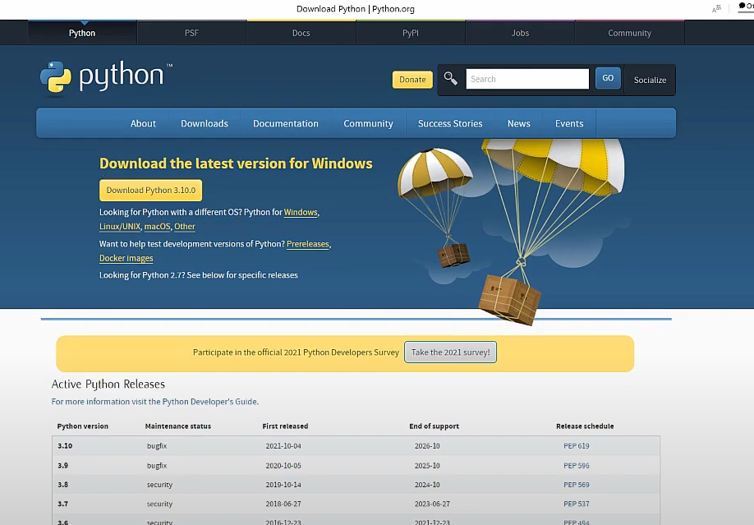 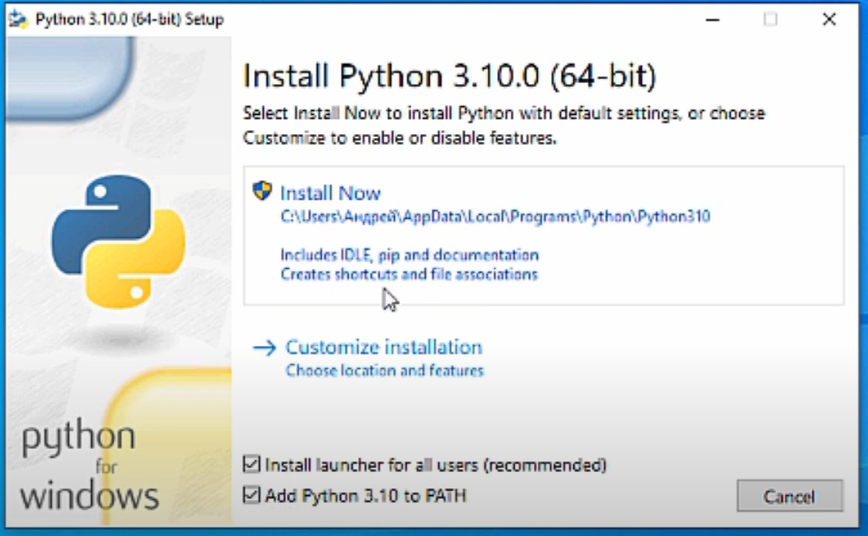

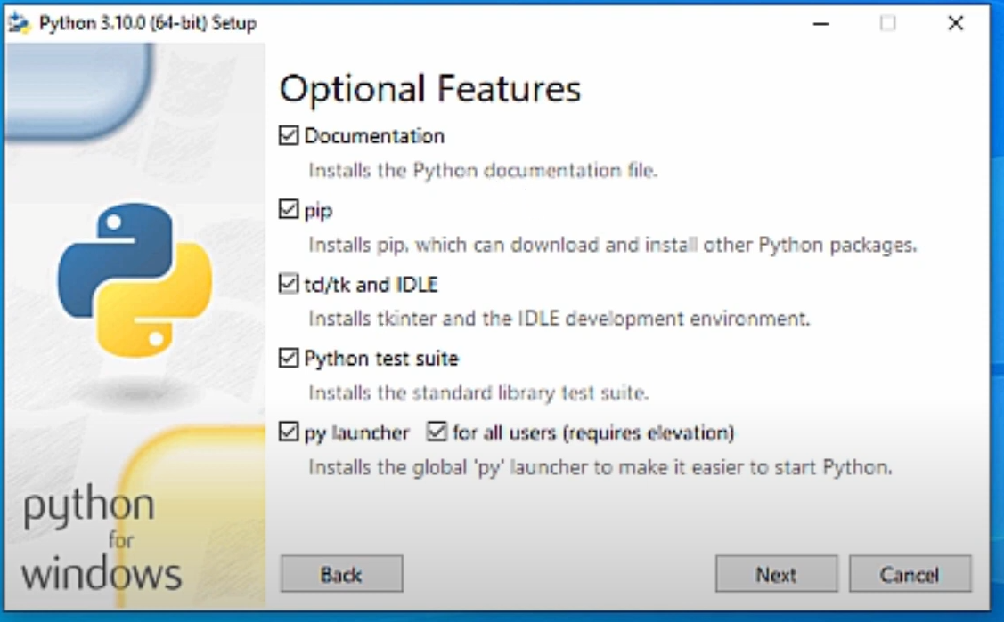

Проверяю в коммандной строке установлен ли Python на компьютер

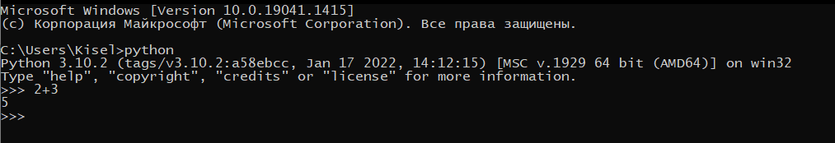

Затем скачиваю PyCharm

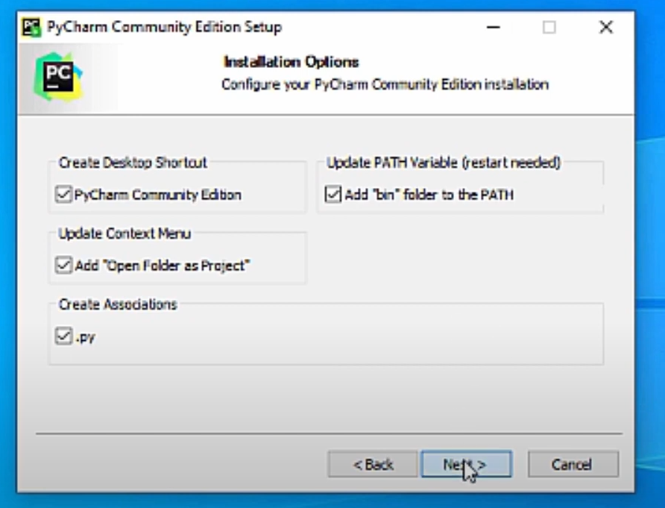

Создаю проект в PyCharm

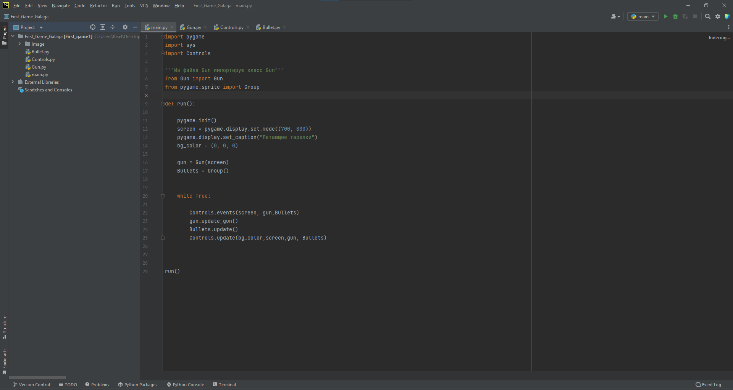

Устанавливаю Pygame с помощью встроеной консоли

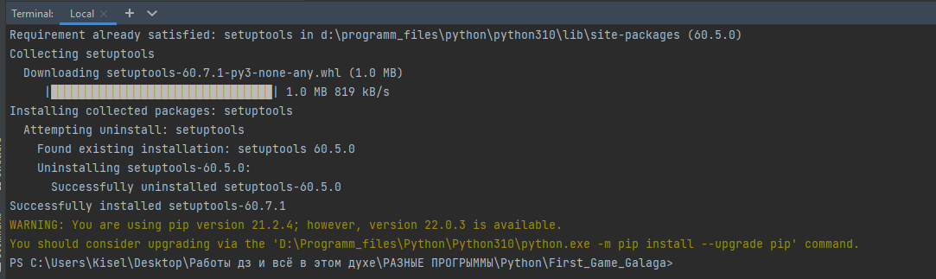

Проверяю библеотеку на работоспособность

